**Duotone Foil Wing Echo żółtoszare, czyli profesjonalne skrzydło do wingfoilu!**

**Pasjonujesz się sportem, a najwięcej adrenaliny wywołują u Ciebie sporty wodne? Koniecznie sprawdź czym jest wingfoil i wypróbuj profesjonalne skrzydło <strong>Duotone Foil Wing Echo żółtoszare</strong>!**

**Duotone Foil Wing Echo żółtoszare do wingfoilu**

To profesjonalne skrzydło do nowego sportu wodnego, jakim jest wingfoil. Sprawdź na czym to polega!

**Czym jest wingfoil?**

Jeśli interesujesz się sportem, na pewno obiła Ci się o uszy nazwa nowego sportu wodnego. Jest nim właśnie wingfoil. To nowy sportowy trend, który łączy w sobie cechy zarówno kitesurfingu, jak i windsurfingu oraz foila. Co ważne, sport ten umożliwia pływanie tak naprawdę wszędzie, niezależnie od wielkości czy rodzaju danego akwenu. Wingfoil jest doskonałym dopełnieniem innych sportów surfingowych. Może służyć nam jako trening przygotowawczy do surffoila czy też SUPfoila. Tak naprawdę powinien go wypróbować każdy zapalony waterman!

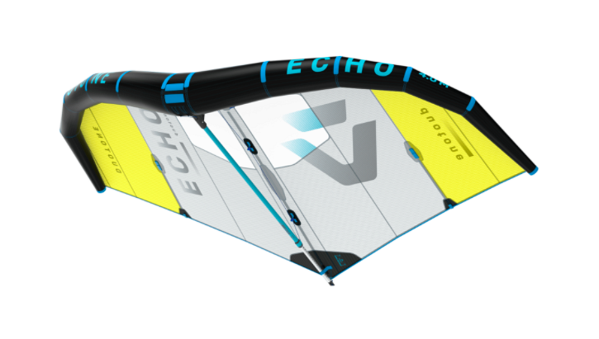

**Skrzydło Duotone Foil Wing Echo żółtoszare**

Wspomniane przez nas skrzydło [Duotone Foil Wing Echo żółtoszare](https://flowshop.pl/duotone-foil-echo-wing-zoltoszare), zapewni Ci zupełnie nowe doświadczenia. Dzięki sztywniejszej konstrukcji otrzymujemy stabilniejszą jazdę oraz zwiększony komfort użytkowania. Regulowany bom pozwalana na montaż najróżniejszych skrzydeł. Skrzydło to posiada także linkę kontroli ciągu, która znacznie ułatwia wykonywanie manewrów. Naprawdę warto wypróbować je na wodzie!